Création d’une campagne de type robot call
Une campagne robot call revient à mettre en place un automate d’appel auquel au fait correspondre un fichier client et un enregistrement audio qui sera diffusé aux numéros inscrit dans le fichier client.

Etape 1 : création de la campagne

Il faut accéder au module administrateur
- Choisir le menu medias sortants
- Configuration des campagnes : créer une nouvelle campagne
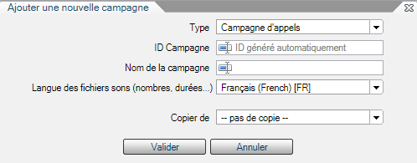
Type : campagne d’appels
ID campagne : laisser vide car les enregistrements ne seront pas conservés pour ce type de campagne
Nom de la campagne : Automate
Enfin appuyer sur valider
Vous avez ainsi crée votre campagne automate d’appel maintenant il faut la configurer.

Etape 2 : Configuration de la campagne

Nous allons maintenant configurer la campagne.

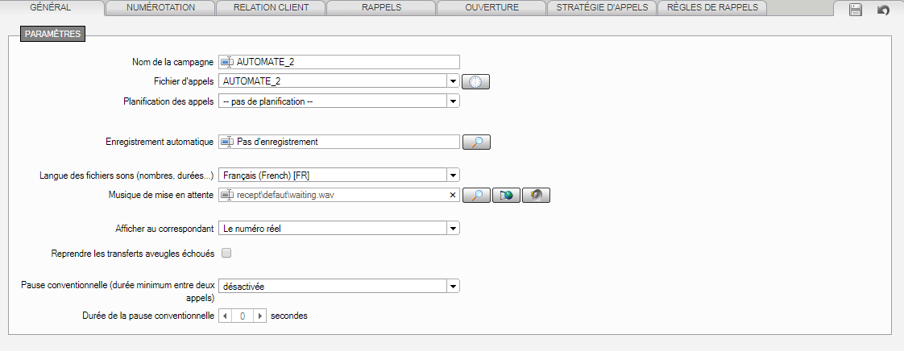

Dans le menu général
Nom de la campagne : c’est nom que vous avez donné à la campagne qui s’affiche
Fichier d’appels : une fois le fichier d’appel crée vous pouvez le sélectionner dans le menu déroulant (voir la partie création du fichier d’appel)
Enregistrement automatique : laissez la configuration pas défaut « pas d’enregistrement »
Laisser es autres champs également avec la configuration par défaut.

Dans le menu Numérotation

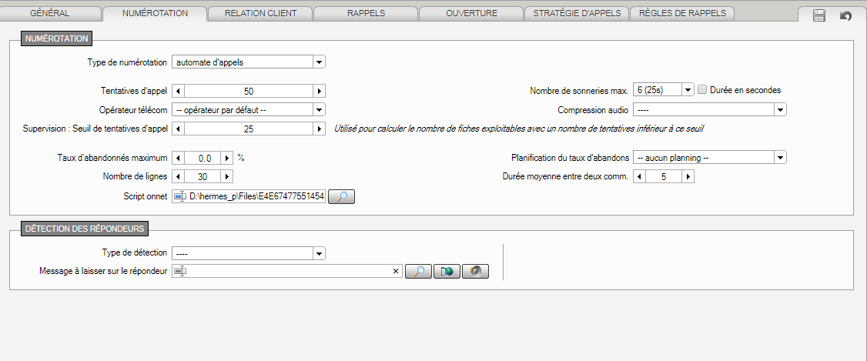

Type de numérotation : choisir automate d’appels
Tentatives d’appel : paramètre par défaut vous pouvez toute fois modifier selon vos convenances
Operateur télécom : laisser les paramètres pas défaut
Seuil de tentative d’appel : paramètre par défaut vous pouvez toute fois modifier selon vos convenances
Nombre de sonneries max : paramètre par défaut vous pouvez toute fois modifier selon vos convenances
Laisser le reste des champs avec la configuration par défaut

Etape 3 : création du fichier d’appel

Dans la liste déroulante du menu medias sortants choisir « fichiers d’appels ». Dans ce menu crée un nouveau fichier d’appel portant le même nom que la campagne.
NB : n’oubliez pas de retourner choisir le fichier d’appel crée dans le menu général pour le sélectionner dans la liste du menu déroulant du champ fichier d’appel.

Etape 4 : création script

A ce niveau il s’agira dans le module scripter de créer un script de type svi afin de crée le chemin du fichier son qui sera utilisé pour la campagne.

